

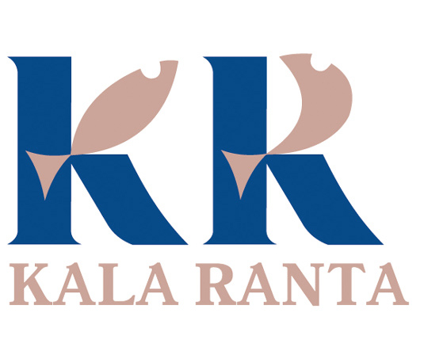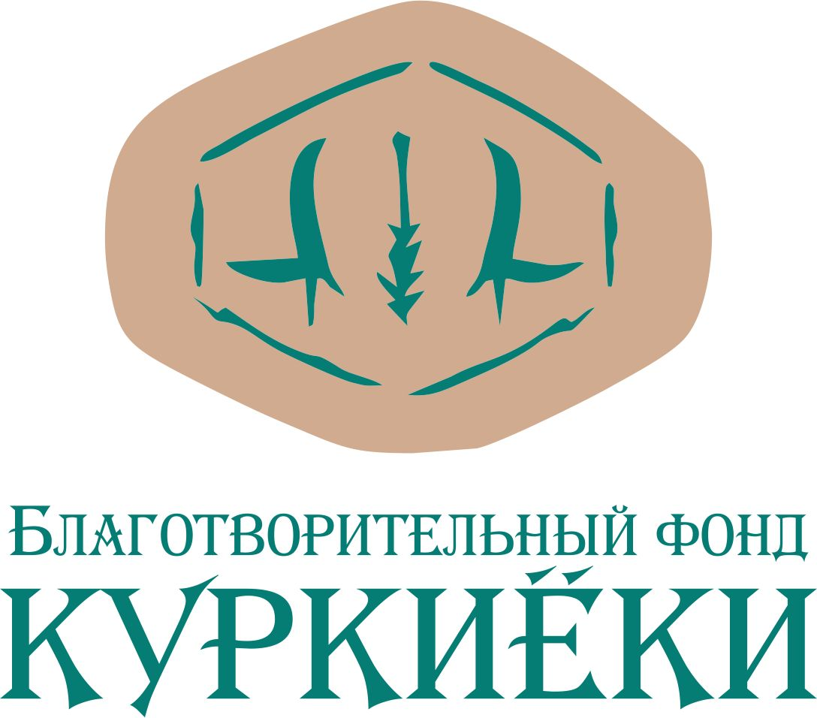

«Паруса Ладоги–Сайма–Байкала»

В 2014 году проект «Паруса Ладоги–Сайма–Байкала» осуществлялся Благотворительным фондом «Куркиёки» при поддержке Министерства по делам молодёжи, физической культуре и спорту Республики Карелия в рамках реализации долгосрочной целевой программы «Патриотическое воспитание граждан Российской Федерации, проживающих на территории Республики Карелия, на 2012–2015 гг.».

В проекте участвовало 72 команды из Лахденпохского и Сортавальского районов, всего 1714 человек. Среди участников были члены молодежных НКО, команды из школ, семейных объединений и детских садов.

Конкурс «Паруса Ладоги–Сайма–Байкала» проходил по нескольким номинациям, в которых каждая возрастная группа могла выбрать удобный для себя формат участия.
Так, в номинации «Паруса» были представлены исследовательские и творческие темы.
В мае 2014 года мастер по текстилю Марина Сергеевна Коршакова провела для участников конкурса занятия по шелкографии. В ходе конкурса каждая команда выполнила творческое задание по раскраске своего флага-паруса. Яркие флаги с эмблемами команд стали настоящим украшением всех фестивалей, праздников и встреч участников проекта.
Лучшие исследовательские работы были представлены на итоговой конференции в Куркиёкской средней школе. Ученики с увлечением раскрыли такие темы, как «История судоходства на великих озёрах», «Научно-исследовательские экспедиции по изучению Сайма», «Путешествие к истокам реки Куркийоки», «Порты Сайменского канала», «Древние суда и корабли», «Ладожская флотилия», «Миры Байкала». Студенты Санкт-Петербургского государственного морского технического университета рассказали об истории шлюпочных походов на Ладоге.

В номинации «Заповедные тропы» сохранились традиционные для ежегодных конкурсов задания, которые очень полюбились участникам.

В конце февраля – начале марта у нерп появляются детёныши-бельки. К этому событию было приурочено проведение конкурсного задания «День нерпёнка», который прошел в школах, библиотеках и детских садах.
Были подготовлены весёлые инсценировки о нерпятах Ладоги, Сайма и Байкала, которые сопровождались рассказами, зарисовками и презентациями. Участники сшили игрушечных нерпят из шерсти и плюшевой ткани в виде игрушек и подвесок для рюкзачков и подарили их своим друзьям.
Команды с интересом изучали материалы о природных парках, заповедниках, особо охраняемых природных территориях Ладоги, Сайма и Байкала.
Участники продолжили наблюдения за сезонными изменениями на своих «Природных тропах», проложенных в 2013 году. К отчетам прилагались фотографии следов на снегу, описание поведения животных и птиц, состояние деревьев и подлеска.

Присоединение к ежегодной экологической акции «Ключ к Ладоге» являлось необходимым условием для всех участников конкурса.
Работы по благоустройству и очистке берегов продолжились на территории всех пяти поселений Лахденпохского муниципального района Республики Карелия. Во время акций участники собирали и вывозили бытовой мусор с берегов рек Хийтоланйоки, Ильменйоки, Куркийоки, Соскуанйоки и Аурайоки, а также ручьёв, родников и лесных озёр. Совместными усилиями добровольцев из Санкт-Петербурга, Куркиёкского лесничества и местных жителей были очищены от мусора стоянки туристов на островах Ладожского озера.

Итоги первого этапа конкурса «Паруса Ладоги–Сайма–Байкала» были подведены 25 мая на фестивале в посёлке Куркиёки.

Абсолютными чемпионами стали команды: «Природы юные друзья» и «Капельки» Элисенваарской школы, «Шторм» и «Друзья нерп» Тоунанской школы, «Почемучки» детского сада № 3 «Солнышко» из посёлка Хуухканмяки и семейная команда Компании «Кала-Ранта» «Солнечный ветер».

Призами от Компании «Кала-Ранта» за активное участие в конкурсе награждены: команды «Лисички» и «Юный художник» Райваттальской школы, Марина Мухина из команды «Форель» за исследовательскую работу «Путешествие к истокам реки Куркийоки» и Алексей Пушняков из команды «Pullsatilla Vernalis» за модель корабля.

Призами от Фонда социальной помощи и развития Лахденпохского района имени Папы Карло награждены команды: «Ручеёк» Ихальской школы, «Окуньки», «Окунь- обжорка» Лахденпохской детской художественной школы, «Девчата» из НКО «Когорта молодых» г. Лахденпохья, сборная команда Лахденпохской начальной школы, «Ладожцы» Сортавальского центра детского творчества и «Бусинки» Лахденпохского Центра детского творчества.

Круиз по Сайменскому каналу стал главным призом от Компании «Кала-Ранта» для 30 участников, которые несколько лет становились победителями конкурсов «Ладога–Сайма–Байкал».

В 2014 году исполнилось 400 лет знаменитому сражению при Ристилахти. Это было одно из значимых сражений между Россией и Швецией, которое привело к заключению в 1617 году Столбовского мирного договора.
23-24 июля накануне 400-летия битвы группа победителей конкурса «Ладога–Сайма–Байкал» из Элисенваарской, Тоунанской и Куркиёкской школ совершила путешествие по Сайменскому каналу. Главной целью путешествия было знакомство с Выборгским замком и крепостью Лаппеенранта. На обратном пути удалось побывать в местечке Уукуниеми на приграничном озере Пюхяярви у памятника знаменитому сражению при Ристилахти.

Сайменская нерпа — усатая радость

Ладожская, сайменская и байкальская нерпы являются символами своих озёр и вдохновителями конкурсов «Ладога–Сайма–Байкал». Участников конкурсов связывает многолетняя дружба с Союзом охраны природы Финляндии.
24 июля состоялась дружеская встреча победителей конкурса «Паруса Ладоги–Сайма–Байкала» с отделением Союза охраны природы Финляндии в г. Лаппеенранта. Руководитель программы «Сайменская нерпа» Каарина Тиайнен познакомила участников с деятельностью организации и провела экскурсию по крепости.
В 2014 году Союз охраны природы Финляндии совместно с торговой сетью Etelä-Karjalan Osuuskauppa (Eekoo) провел конкурс рисунков для начальных школ провинции Южная Карелия (Финляндия). Для участников были подготовлены увлекательные красочные учебные материалы о сайменской нерпе. Творческие работы принесли большую радость и детям, и учителям.

Встреча участников шлюпочного похода

30 июля 2014 года на острове Койонсаари Ладожского озера состоялась встреча участников проекта с командой шлюпочного похода Санкт-Петербургского государственного морского технического университета (СПбГМТУ). Встреча объединила около 100 участников конкурса из Лахденпохского детского дома, Элисенваарской и Куркиёкской средних школ и студентов «Корабелки».
Командир похода, капитан II ранга Василий Александрович Сапожников рассказал о Морском техническом университете и истории шлюпочных походов на Ладоге. Состоялся тренировочный выход на ялах в бухте Терву. Сотрудники Куркиёкского краеведческого центра провели экскурсию, во время которой участники встречи узнали о карельском крепостном острове Линнасаари, о землетрясениях на острове Койонсаари и дельте ледниковой реки, которая когда-то образовала бухту Терву.

Руководитель проекта «Паруса Ладоги–Сайма–Байкала»

Проект осуществлён Благотворительным фондом социальных инициатив «Куркиёки».
Партнёрами фонда являются 16 некоммерческих организаций Республики Карелия и других субъектов Российской Федерации. Фонд поддерживает благотворительные программы, в которых участвуют 15 муниципальных учреждений Лахденпохского района Республики Карелия: школы, музеи, библиотеки, детские дома, больницы, социальные центры.
Фонд «Куркиёки» реализует семь благотворительных программ:
«Наша Победа», «Социальная помощь», «Спорт», «Наш край», «Проектирование и строительство детского спортивного и досугового центра в посёлке Куркиёки»,
«Поддержка молодёжных инициатив», «Издательская деятельность».
С 2008 года участниками программ фонда стали 1865 детей и взрослых, что составляет 12% населения Лахденпохского района. Благополучателями фонда стали 196 пожилых людей и 68 воспитанников детских домов. Помощь в реализации программ фонда оказывают 1447 волонтёров.
Официальный сайт www.kurkifond.onego.ru.

Партнёры проекта:

Компания «Кала-Ранта» – высокотехнологичное производство, включающее в себя два инкубационно-вырастных комплекса «Вирта» по выращиванию малька радужной форели, садковые линии по выращиванию товарной форели, расположенные в чистейших глубоководных заливах Ладожского озера, два цеха по переработке свежей форели и засолке икры. Компания «Кала-Ранта» является основным партнёром Благотворительного фонда «Куркиёки» по реализации социальных программ.
Официальный сайт www.kala-ranta.ru.

Фонд социальной помощи и развития Лахденпохского района имени Папы Карло
При поддержке фирмы «Робинзон» фонд реализует благотворительные программы «Ветераны войны и труда», «Спорт», «Художественное творчество». Спортивные соревнования и праздники фонда получили признание не только в Республике Карелия, но и в Финляндии. Фонд является партнёром проекта «Ладога–Сайма–Байкал» с 2009 года.
Официальный сайт фирмы «Робинзон» www.robinzonst.ru.

Муниципальное бюджетное учреждение культуры «Куркиёкский краеведческий центр» – музейно-просветительский комплекс, занимающийся изучением и популяризацией культурного и природного наследия Лахденпохского муниципального района. Фонд «Куркиёки» поддерживает благотворительную программу «Наш край», в которой краеведческий центр является основным партнёром.
Официальный сайт www.kirjazh.spb.ru.

